**江苏省仪征中学2023-2024学年度第一学期高一历史学科导学案**

**第5课 三国两晋南北朝的政权更迭与民族交融**

**第1课时**

研制人：杨轻抒 审核人：金忠霞

班级： 姓名： 学号： 授课日期：2023.10.5

**【课标要求】**

通过了解三国两晋南北朝政权更迭的历史脉络，认识三国两晋南北朝时期的区域开发与民族交融。

**【课前自主学习】**

1、根据教材的描述，绘制出三国、西晋、东晋、十六国、南朝、北朝的政权更迭顺序图。

2、东晋南朝时期，经济格局出现了哪一新变化？

**【重难点化解】**

1、阅读教材第30页正文和“学思之窗”，说说东晋南朝时期南方经济发展的成就？ 东晋南朝时期江南得到开发的原因有哪些？

2、阅读材料回答问题：

材料一 这一时期表面上看，似乎是一个大分裂大动乱时期，其实深入探究起来，应该说是由分裂走向统一的时期。关键就是胡人汉化与汉人胡化，各民族在融合中求同存异，为大一统帝国的重建奠定了基础。

——樊树志《国史十六讲》

材料二 在湘州蛮区:“ 蛮左……不营农业。(郭) 彦劝以耕稼，禁共游猎。民皆务本，家有余粮。”

——张泽洪《魏晋南朝蛮、僚、俚族与汉族的融和》

材料三 （苻坚）曾经亲临太学，考试学生经义，品其优劣等第，甚至禁卫军士、后宫掖庭，也皆令读书。

——陈琳国主编：《中国大通史·魏晋南北朝》（上册）

阅读教材有关民族交融的知识和上述材料，分析民族交融的方式和具体表现？

**【课后巩固练习】**完成高一历史学科作业

**【反思感悟】**

**江苏省仪征中学2023-2024学年度第一学期高一历史学科作业**

**第5课 三国两晋南北朝的政权更迭与民族交融**

**第1课时**

研制人：杨轻抒 审核人：金忠霞

班级： 姓名： 学号： 授课日期：2023.10.5 作业时长： 25分钟

**一、选择题**

1．东晋时，北方影响力大的并立政权达16个之多；572年，南北方主要政权分布如下。

|  |  |  |
| --- | --- | --- |
| 主要政权 | 都城 | 统治区域 |
| 北齐 | 邺(今河北临漳县西) | 黄河下游 |
| 北周 | 长安(今陕西西安) | 今关中、川渝一带 |
| 南陈 | 建康(今江苏南京) | 长江中下游以南区域 |

两个时期并立政权的变化反映出

A.分裂中孕育着统一 B.南北政权势均力敌 C.民族矛盾尖锐复杂 D.并立政权一直延续

2．《资治通鉴》卷140概括记述了北魏孝文帝改姓氏的诸多措施。宋末元初的胡三省在注释此处时感慨道：“呜呼，自隋以后，名称扬于时者，代北之子孙十居六七矣。氏族之辨，果何益哉！”这一感慨可以佐证，孝文帝时的北方民族交融

A.冲击了传统华夷观念 B.巩固了士族的政治地位

C.实现了经济重心南移 D.直接促成了隋朝统一

3．《魏书·序纪》载：“昔黄帝有子二十五人，或内列诸华，或外分荒服。昌意少子，受封北土，国有大鲜卑山，因以为号。其后世为君长，统幽都之北，广漠之野。”材料主要反映了魏晋时期的

A.政权更迭 B.经济发展 C.文化认同 D.疆域辽阔

4．观察下图，你认为这两次改革具有的共同本质特点是

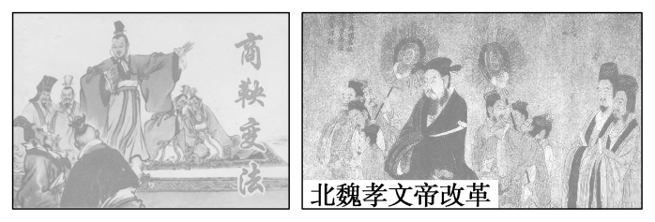

A.都促进了封建化的进程 B.都促进了民族大交融

C.都促进了商品经济的发展 D.都触犯了大地主、大官僚的利益

5．魏晋南北朝时期的豪强地主庄园，除了从事农业生产外，还从事开矿、冶铁、制盐乃至造船等较大规模的手工业生产。这些行业虽历来为国家所控制，但私家“与公竞争，以收私利”的情况时有发生。材料表明这一时期

A.盐铁专卖权下放到地方 B.庄园经济一定程度上促进民间手工业发展

C.商品经济得到快速发展 D.民间手工业逐渐能够与官营手工业相抗衡

6．西晋初年，为了利用宗室拱卫皇权，分封了许多同姓王；设置辖区广大的都督区，由同姓王担任都督，掌握军队，镇守地方，称“宗王出镇”。这些措施的影响是

A.阻碍郡县制的推行　 B.有利于民族的交融

C.造成了剧烈的战乱　 D.维系了西晋的统治

7．考古发现，魏晋十六国时期，黄河以北的墓葬较之秦汉时期，无论在规模还是其他方面均有不及，呈现出简埋薄葬的典型特点。这反映出当时

A.勤俭节约之风十分盛行 B.战乱不息,社会经济凋敝

C.经济重心南移速度加快 D.北方生产力落后于南方

8．东晋一代，一直是琅琊王氏、颍川庾氏、谯国桓氏、陈郡谢氏等几个大族轮流执政，皇帝几乎没有什么权力。这说明，东晋

A.统治集团矛盾尖锐 B.门阀内部斗争激烈 C.士族专权现象凸显 D.中央权力不断削弱

**【★选做】**9．三国时，南方出现了亩产五石稻的高产纪录，南朝时亩产则增长到十石，豫章(今江西北部)甚至创造了“一亩二十斛”(一斛即一石)的最高纪录。这种现象出现的主要原因是

A.先进生产技术传入 　B.政府推行重农政策 C.南方自然条件优越　 D.大批水利工程兴建

**【★选做】**10．南朝刘宋时期,豫州刺史修复芍陂(水利工程),使得水流贯通,旱灾减少。元嘉年间,刘道产任宁蛮校尉、雍州刺史,将蛮族引出山林,在地势平坦处定居,劝课农桑。这些措施有助于

A.削弱世族势力　 B.发展南方经济 C.实现统一大业 　D.消除民族矛盾

**二、非选择题**

**【★选做】**11.阅读材料,完成下列要求。

材料一



东晋十六国形势图 战国形势图

十六国统治者族属表

|  |  |  |  |  |  |  |  |  |
| --- | --- | --- | --- | --- | --- | --- | --- | --- |
| 匈奴 | | | 羯 | 鲜卑 | | | | |
| 前赵 | 北  凉 | 夏 | 后  赵 | 前  燕 | 后  燕 | 南  燕 | 南  凉 | 西  秦 |
| 氐 | | 羌 | 宗贝 | 汉 | | | | |
| 前  秦 | 后  凉 | 后  秦 | 成  汉 | 前  凉 | | 北  燕 | | 西  凉 |

材料二　前燕创立者鲜卑慕容氏宣称先祖是“有熊氏之苗裔”,前秦创立者氐人苻氏宣称先祖为“有息之苗裔”,后秦创立者羌人姚氏宣称“其先有虞氏之苗裔”,大夏政权创立者赫连勃勃声称:“朕大禹之后,世居幽朔。”

(1)比较材料一中两张形势图及十六国统治者族属表,分析十六国国号设置的特点。（4分）

(2)概括材料二中的历史现象,分析这一现象出现的原因,并举一事例论证这一现象的影响。（6分）

**三、补充训练**

1．以下我国古代朝代更迭示意图中,①②③依次应该是

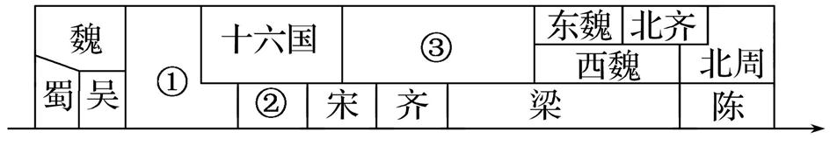

A．东汉、蜀、前秦 B．西汉、东汉、前秦

C．西晋、东晋、北魏 D．西晋、东汉、北魏

2．如果把“少数民族内迁”“淝水之战”“六朝古都”“改拓跋姓为元”整合为一个学习单元,符合这一单元内容主题的是

A．国家的强盛和统一　 B．繁荣与开放的社会

C．政权分立与民族交融　 D．版图的奠定与盛世危机

3．从西晋末年起,北方人民为躲避战乱,大批南下,带来的影响有

A．北方自然环境遭到破坏 B．江南地区得到开发

C．南方政权更加统一稳定 D．促进北方经济恢复

4．494年,北魏孝文帝把都城由平城迁到洛阳。其根本目的是

A．巩固对黄河流域的统治 B．顺应民族交融潮流

C．打击鲜卑族保守势力 D．缓和阶级矛盾

5．“改官制、禁胡服、说北语、改姓氏、定族姓。”这一历史现象出现于

A．北魏孝文帝改革 B．宋代王安石变法

C．唐朝贞观之治 D．唐朝开元盛世